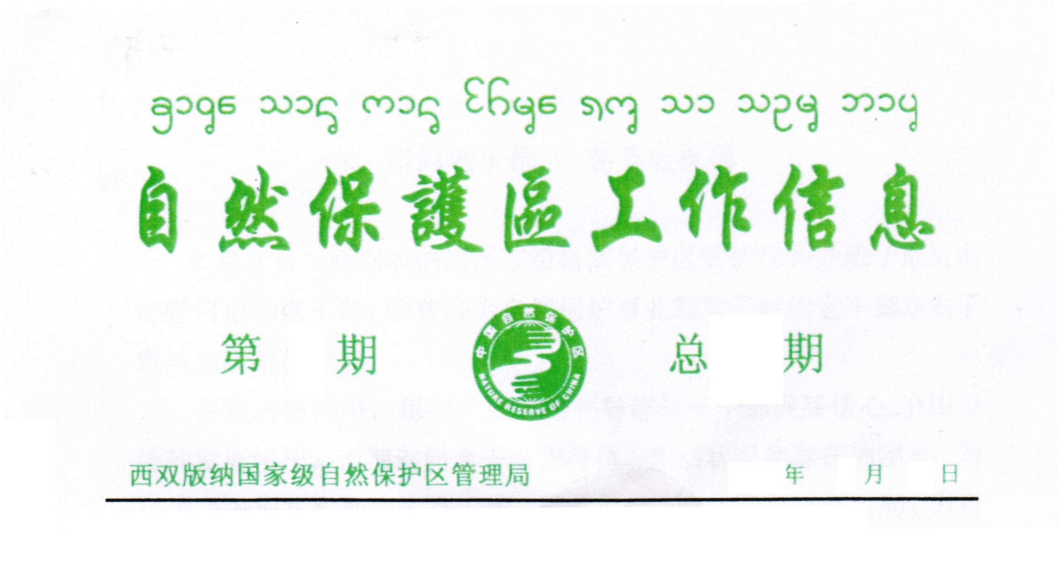

3 406

2016 2 16

※ 我局联合多部门会商人象安全防护措施
※ 野象上213国道玩耍 3天损坏私车19辆
※ 游览西双版纳野象谷可全程走高架栈道
※ 野象谷北门栈道建设工程通过验收
※ 2016年春节黄金周各景区工作座谈会在景洪召开
※ 西双版纳首次开展保护巨蜥专题宣传活动
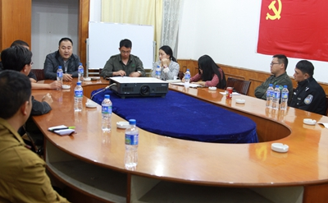
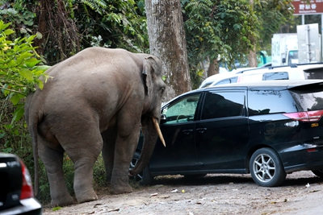
采取紧急措施确保人象安全（肖宇摄影） 野象“竹笋牙”213国道损坏车辆（沈庆仲摄）
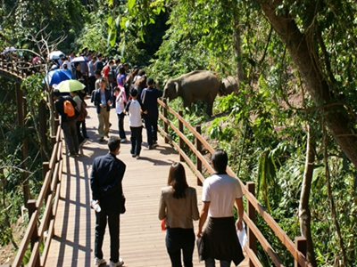
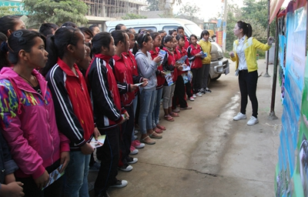
游览野象谷可全程走高架栈道（沈庆仲摄） 保护巨蜥专题宣传活动（宋志勇摄影）


我局联合多部门会商人象安全防护措施

自春节以来，野象群频繁在野象谷出现，特别是野象“竹笋牙”在213国道公路边的玩耍，造成多辆小汽车不同程度受损，幸运的是没有造成人员伤亡。面对日益突出的人象安全问题，西双版纳国家公园管理局会同多个部门全力维护好景区内外的安全工作，及时疏散游客和车辆，保证了游客的安全出行。
近日，在公众眼里爆表的“竹笋牙”已经成为名副其实的国际象了，诸多报道见诸于各种报端。“竹笋牙”生长于野象谷，对其周围环境较为熟悉，它是一头处在青春期刚成熟的大象，值此交配季节，性格较为活跃，具有潜在的威胁性。
2月15日晚间10点西双版纳国家公园管理局生态旅游管理所为确保野象谷景区工作及人象安全，结合工作实际，及时联合公安、交警、景区等负责人召开了紧急会议，共同商讨保护对策。会议紧紧围绕人象安全问题进行商讨，听取了景区负责人有关野象活动情况介绍，各部门负责人也积极发言，对近日大象逗留事件提出了解决意见。
会议决定：一是野象谷景区继续分二组密切跟踪野象活动行踪、实时掌握象群活动情况，做到：象在哪人在哪；二是及时预测象群的活动方向，提前预警，及时疏散游客远离野象，做到：防控相结合；三是保证通信24小时畅通，一旦突发事件发生能与各部门通力合作，及时拉起警戒线，维护人象安全；四是针对道路、人员、车辆安全及如何防控大象问题做出安全预案；五是要求导游在游客进入景区时高频率地普及亚洲象安全防范知识及必要的安全提示；六是针对野生亚洲象在公路上的逗留时间增加，交警及时从普洱和景洪二个方向及时分流车辆，保持道路畅通；七是在野象经常出没的重点区域，设立固定的警示标识，提醒游客停车，注意人车安全，及早做好防范。八是建议加快野象谷勐养游客服务中心建设项目推进，停车场能尽快搬迁。 生态所 肖宇
野象上213国道玩耍 3天损坏私车19辆

2月12-14日西双版纳州国家公园野象谷景区一头正处于发情期的野象在配偶争夺中失败，心情有些烦躁的野象走上213国道“玩耍”， 3天内将停靠在路边的19辆私家车损坏。受损车辆的车主将获得保险理赔。
12日下午，野象“竹笋牙”由野象谷景区对面的山梁来到了213国道“玩耍”。因恰逢春节黄金周期间，213国道边停放了部分游客的自驾车，“竹笋牙”一时兴起便在路边与这些停放车辆玩了起来，在玩耍了约20分钟后，野象“竹笋牙”沿着213国道路边预留的象道，进入了野象谷景区蝴蝶大道附近区域觅食。
野象谷景区亚洲象观测保护小组的工作人员反映，“竹笋牙”是一头独象，目前正处于发情期，脾气时好时坏，在几天前的一次配偶争夺过程中，“竹笋牙”与另一头成年雄性野象“大排牙”进行打斗，以失败收场，可能心情有些烦躁和郁闷，看到路边停放的车辆颇为新鲜，就起了玩心。
在“竹笋牙”活动的20多分钟时间里，西双版纳景洪市交警大队、思小高速交警大队、勐养派出所和野象谷工作人员及时进行现场人员疏导、封闭高速入口及景区内外相关道路，保证了现场人员的安全和交通秩序。
据统计，现场共有15辆车的车身受到了损伤，损伤并不严重，不影响车辆正常行驶。受损最为严重的一辆车，仅为车辆顶部及右侧车身出现部分凹陷，车辆右侧的反光镜脱落，对后续的正常行驶影响不大。此次被“竹笋牙”所剐蹭的车辆，多为来自云南省内其他地州游客的自驾车，另有两辆来自广西和重庆的自驾车轻微受损。
在野象“竹笋牙”离开213国道后，野象谷景区的工作人员及时就车辆受损情况向西双版纳州自然保护局进行了上报，并主动安抚自驾车主及游客的情绪。在西双版纳国家级自然保护区勐养管理所及保险公司的工作人员抵达后，景区工作人员积极协助自驾车主提供相关材料，为后续的保险理赔提供了充足的资料。保护区勐养管理所及保险公司的工作人员，在对受损的15辆自驾车进行了受损情况登记后，将根据相关规定启动理赔程序，对此次受损的车辆进行保险赔付。
据野象谷景区工作人员介绍，自西双版纳进入干季以来，野象活动就比较频繁。特别是在春节黄金周期间，每天都有野象在景区及周边活动，大批游客都有幸在高空巡护栈道近距离考察野象及其生活状态。考虑到自驾车游客数量较多的情况，景区已在野象经常出没的路段预留了“大象通道”并安排了专人值守，禁止在“大象通道”内停车，保证象道通畅。
14日，情人节这天，野象“竹笋牙”再次来到野象谷景区公路边“撒野”，又损坏了停在公路边的4辆私家车。3天内共损坏了19辆车。 来源网络

游览西双版纳野象谷可全程走高架栈道

２月５日,西双版纳野象谷景区二期高架巡护栈道５日正式启用，标志着西双版纳国家公园野象谷景区“高空封闭游览环线”正式环通。
新开通的二期高架巡护栈道全长１３６０米，宽３．０５米，距离地面平均高度１５米。一、二期栈道全线贯通后全长２３８０米，沿线经过象神树、树上旅馆等多个野象经常活动的区域，区域内象道密布，大象脚印及粪便等亚洲象生活痕迹明显，时常可见。
高空游览环线的贯通，将地面的活动空间充分归还予野象及其他野生动植物，让游人能在安全的情况下近距离观赏亚洲象的生活动态。 记者 姚兵
野象谷北门栈道建设工程通过验收

2016年2月2日，西双版纳国家公园管理局组织的“西双版纳国家公园野象谷景区树上观测站区休息设施和游道改造提升建设项目”工程在野象谷通过验收。州林业局、州住建局、州住建局质监站、州旅游局、州自然保护局生态旅游管理所、勐养管理所，景洪市住建局、市环保局、市旅游局、勘察、施工、监理、设计单位和云南省旅游投资有限公司、云南湄公河投资有限公司、云南金孔雀旅游集团有限公司专家及工作人员30人参加了验收活动。
专家组通过现场实地检查，认真查阅工程竣工验收资料后认为：该工程建设程序合法，并严格按照国家规范要求进行施工建设和管理，现已完工且具备验收条件，一致同意该项目竣工验收。
“西双版纳国家公园野象谷景区树上观测站区休息设施和游道改造提升建设项目”于2015年2月启动，6月10日由云南大力神建筑工程有限公司负责施工建设， 2016年1月18日工程竣工。栈道全长1360米，2016年2月5日正式向公众开放。
它的建成，将进一步缓解西双版纳州“人象冲突”，让游客在生态旅游中全程感受热带雨林高空安全、近距离的观看野象，同时又能让高架桥下的野象避免受到人类打扰，为自然保护区巡护管理、科研监测、科学研究、游览体验，提供了一个安全、舒适、快捷的通道，减少了地面践踏、保护了地表植被，促进了野生亚洲象的有效保护，从而更好地实现“人与自然和谐相处”的功能。 生态所 胡天祥

国家公园召开春节黄金周各景区工作座谈会

在2016年春节来临之际，为确保“春节黄金周”期间游览安全，让广大游客共度一个欢乐吉祥的节日，西双版纳国家公园管理局于1月29日下午在管理局三楼会议室召开了“2016年‘春节黄金周’景区工作座谈会”，管理局副科以上领导、生态所、国家公园各景区主要领导共20人参加了会议。
会议首先传达学习了“国家旅游局关于做好2016年元旦春节期间旅游安全工作的通知”、“国家林业局关于大力推进森林体验和森林养生发展的通知”和“云南省林业厅、云南省旅游发展委员会关于加快发展森林旅游的意见”等相关文件。
生态所通报了2015年度生态旅游工作情况，各景区汇报了“春节黄金周”相关工作准备情况及需要协调解决的问题，管理局领导作了重要讲话，对景区取得的成绩给予了充分的肯定，强调了”春节黄金周“安全工作的重要性，并送上了新春的祝福。
最后，保护区生态旅游管理所与各景区签订了《2016年度社会治安综合治理目标责任书》和《2016年度安全管理目标责任书》。
生态所 胡天祥

西双版纳首次开展保护巨蜥专题宣传活动

2015年12月25-30日，西双版纳国家级自然保护区科研所联合玉溪师范学院组成宣传小分队先后深入西双版纳国家级自然保护区尚勇子保护区、布龙州级自然保护区开展了以 “保护巨蜥，善待生命”为主题的宣传活动，900余名师生及社区群众参与了宣传活动。以单一保护物种巨蜥开展宣传活动在西双版纳州尚属首次。
巨蜥（varanus saluator）又称“蛤蚧”，属于爬行纲，蜥蜴目，巨蜥科，巨蜥属，属于国家Ⅰ级重点野生保护动物，在我国主要分布于广东、广西、云南南部，西双版纳全境皆有分布。
据科研人员2015年4月以来监测调查，巨蜥在全州范围都有分布，特别在保护区内及周边村寨巨蜥活动频繁。
此次在西双版纳国家级自然保护区尚勇子保护区及布龙州级自然保护区周边开展保护宣传活动，主要采取展板宣传，专业人员讲解、发放宣传单，悬挂宣传标语等方式进行。从巨蜥的外形特征、巨蜥与人类的关系、关爱巨蜥我们在行动以及伤害巨蜥会带来什么法律后果等方面向当地居民开展宣传，旨在提高全民的保护意识，为我州重点野生动物保护与栖息营造良好的生活环境。
宣传活动先后深入2个保护区，共发放“保护巨蜥，善待生命”等宣传资料1500余份，不仅提高了当地公众对保护巨蜥等野生动物的认识及积极性,同时也为后续开展巨蜥保护相关活动打下良好的基础。 作者：李泽君/康元巧

